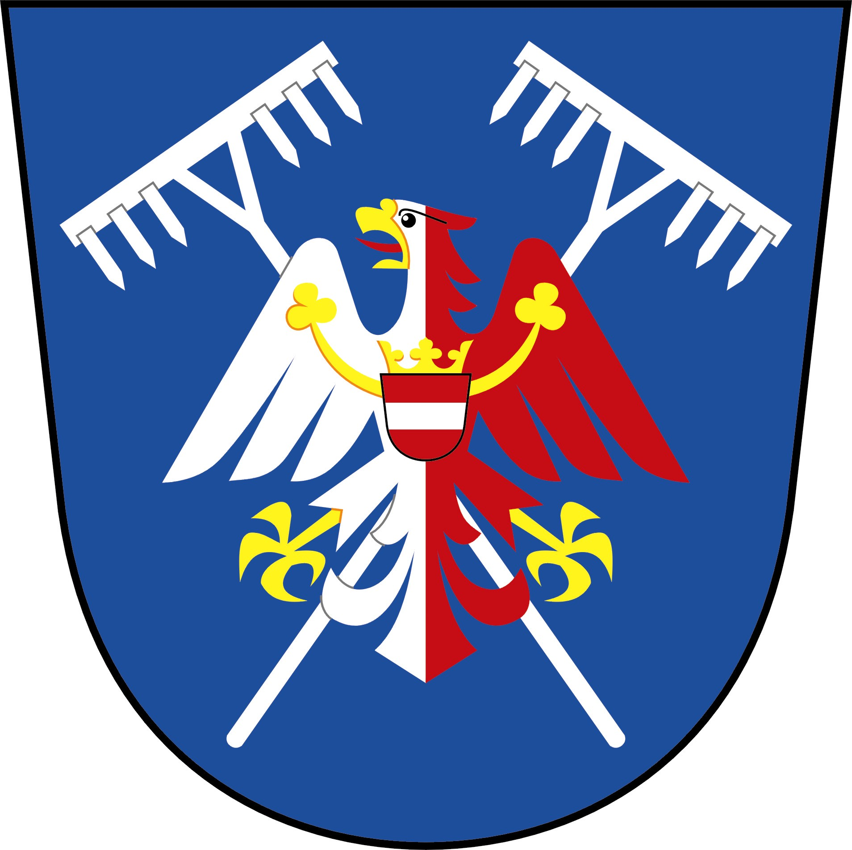
Obecní úřad Nekoř
561 63 Nekoř 330
IČO 00279269
Tel.: 465625122, 724181465
www.nekor.cz; e-mail: ounekor@orlicko.cz; starosta.nekor@orlicko.cz

prOVOZNÍ doba Obecního úřadu Nekoř
od 22.12.2023 do 03.01.2024

22.12.2023 pátek: DOVOLENÁ
25.12.2023 pondělí: svátek - zavřeno
26.12.2023 úterý: svátek - zavřeno
27.12.2023 středa: DOVOLENÁ
28.12.2023 čtvrtek: DOVOLENÁ
29.12.2023 pátek: DOVOLENÁ

02.01.2024 úterý: 8-12
03.01.2024 středa: úřední den 8-12 13-17

V případě naléhavých potřeb volejte 724 181 465

Ing. Jiří Pomikálek, starosta obce Nekoř

